SZKOLNY KONKURS PLASTYCZNY
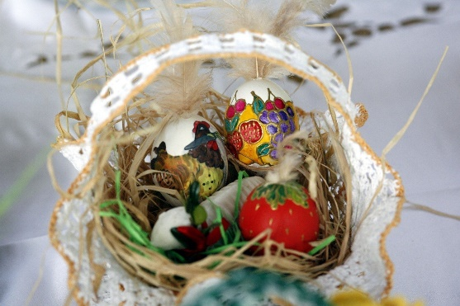
„KARTKA WIELKANOCNA”

1.ORGANIZATOR
Szkoły Podstawowej im Dzieci Zamojszczyzny w Zwierzyńcu.

2.TEMAT:
Tematem konkursu jest kartka okolicznościowa z okazji zbliżających się Świąt Wielkanocnych.
Zadaniem uczestników konkursu jest przedstawienie własnej wizji, nastroju oraz tradycji Świąt Wielkanocnych w postaci kartki świątecznej.

3. CEL:
Celem konkursu jest rozbudzenie zainteresowania pięknym zwyczajem obdarowywania się kartkami świątecznymi,
. propagowanie obchodów Świąt Wielkanocnych;
. rozwijanie wyobraźni oraz pobudzenie aktywności twórczej uczniów;
. rozwijanie wrażliwości estetycznej;
. pozyskanie interesujących prac i konfrontacja ich podczas wystawy,

4.KATEGORIE:
• Uczniowie klas 0 – III;
• Uczniowie klas IV- VIII;
• Prace wykonane techniką komputerową.

5.WARUNKI KONKURSU
• Każdy uczestnik może nadesłać 1 kartkę;
• Autorem kartki może być tylko jedna osoba;
• Technika wykonania prac jest dowolna (rysunek, malarstwo, collage, grafika, grafika komputerowa, wycinanka, wyklejanka)
• Format kartki nie może być mniejszy niż A5 i nie większy niż A4;
• Każda kartka musi posiadać na odwrocie trwale zamieszczone dane uczestnika konkursu: imię i nazwisko, wiek,
Kartki, na których nie będzie w/w danych nie zostaną ocenione prze jury.

Prace należy dostarczyć do nauczycieli informatyki lub plastyki naszej szkoły.

6.TERMIN:
Do dnia 14 marca 2024 r.
Komisja konkursowa dokona oceny prac. Prace zostaną ocenione pod względem samodzielności, staranności wykonania, pomysłowości, estetyki wykonania pracy praz walorów artystycznych.

7. NAGRODY:
W każdej kategorii wiekowej przyznane zostaną trzy nagrody rzeczowe oraz upominki dla wszystkich uczestników konkursu

8. OBOWIĄZKI ORGANIZATORA:
• Przyjęcie zgłoszonych prac
• Wyróżnienie I, II, III miejsca w każdej kategorii
• Przygotowanie dyplomów dla laureatów i uczestników
• Ogłoszenie wyników

9. POSTANOWIENIA KOŃCOWE:
• Prace będą oceniane przez specjalnie powołaną do tego celu Komisję, która wyłoni laureatów konkursu.
• Prace przechodzą na własność organizatora, który ma prawo wykorzystać je jako grafikę do tworzonych szkolnych kartek świątecznych oraz jako materiał do wystawy świątecznej.
• Prace niespełniające warunków regulaminowych nie będą oceniane przez Komisję.
• Wyniki konkursu zostaną opublikowane na stronie.
• Prace konkursowe nie podlegają zwrotowi.

